文件审核报告
受审核方名称： 河北中农农业科技有限公司
审查的文件的名称： 《管理手册》 版本号： A/0 实施日期： 2021-08-10
《程序文件》 版本号： A/0 实施日期： 2021-08-01
依据标准：□ GB/T 19001:2016 idt ISO 9001:2015标准 (不适用： 条款)
□ GB/T 50430-2017(不适用： 条款)
□ GB/T 24001-2016 idt ISO 14001:2015标准
□ GB/T 45001-2020 idt ISO 45001：2018标准
□ GB/T 23331-2021 idt ISO 50001：2018标准
□ 能源认证标准：
■ ISO 22000:2018标准
□ GB/T 27341 -2009&GB 14881-2013;
□《危害分析与关键控制点（HACCP体系）认证补充要求 1.0》
□ 适用的法律法规和其他要求
□ 其他：
文件审核描述（含不适用条款及合理性的描述）：
- 建立了所需的文件体系； ■是 □否
- 阐明了管理体系的实施范围，包括任何的不适用及其合理性； ■是 □否
- 建立了适当的质量/环境/职业健康安全/食品安全/能源方针； ■是 □否
- 制定了相应的质量目标/环境/职业健康安全/食品安全/能源目标、指标和管理方案；■是 □否
- 识别和确定了应控制的过程/重要环境因素/危险源/食品危害/能源使用及相关风险，并制定了相应的控制措施（部分不符合，见文件审核问题表）； □是 ■否
- 识别了应遵守的法律法规和其它要求； □是 □否
- 对管理体系的运行绩效建立了必要的监控机制； ■是 □否
- 规定了各个职能与层次的相应职责、有关的责任机制和信息交流机制，并确定了必要的资源能力（部分不符合，见文件审核问题表）； □是 ■否
- 规定了对管理体系进行内审和管理评审并持续改进的要求。 ■是 □否
- 质量手册有阐明范围，不适用条款识别，不适用条款为 ，理由： （部分不符合，见文件审核问题表）； □充分 ■不充分
说明:
文件审核人：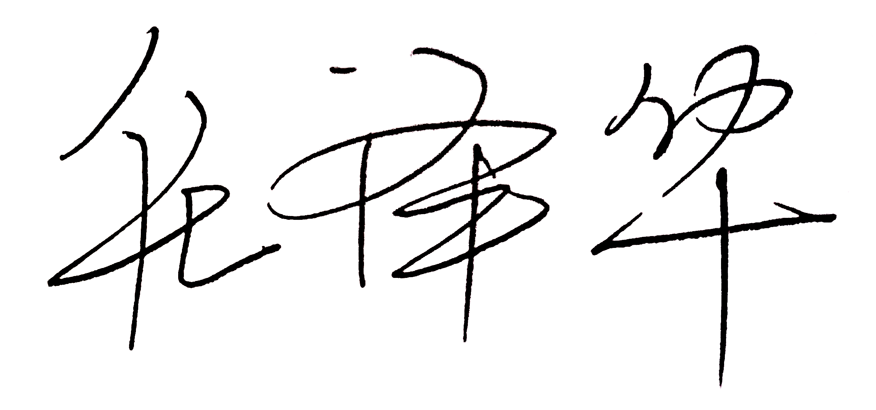 2022年6月3日
文件审核结论：
□企业文件基本符合标准的要求。
□企业文件基本符合标准的要求，但有个别问题点需要纠正， 可在现场审核时确认纠正结果。
■企业文件存在严重缺陷，不符合标准要求。

文件审核人： 2022年6月3日
文件审核问题表

编号 | 主要问题 | 标准条款 | 说明
1食品安全管理手册 | 1）01发布令中“GB/T27306-2008《食品安全管理体系 生产业要求》”不准确；  2）1.2.1适用范围中“位于河北省保定市涞水县一渡镇龙安村的河北中农农业科技有限公司资质范围内的净菜所涉及的活动及覆盖场所”、4.3“位于河北省保定市涞水县一渡镇龙安村河北中农农业科技有限公司的资质范围内的净菜管理服务所涉及的活动及覆盖场所”与申请书、任务书“位于河北省保定市涞水县一渡镇龙安村的河北中农农业科技有限公司资质范围内的净菜所涉及的活动及覆盖场所”范围不一致；  3）手册中多处见有“GB/T27306-2008《食品安全管理体系 餐饮业要求》”，与申请及经营范围不一致；  4）手册中有关ISO22000:2018标准8.5.1.5、8.5.4条款内容描述不充分；  5）手册“附1：食品安全管理体系职能分配表”中未见10.3条款的分配；也未见组织机构图。  6）手册中引用程序文件名称与程序文件名称不一致；如在手册中有《人力资源保障计划》、《文件和记录控制程序》、《应急准备控制程序》等，与程序文件目录中不一致； | F7.5
2程序文件 | 1）手册中“附3：程序文件目录”与所提供的程序文件不一致；  2）程序文件中多处部门或职责与手册中不一致，如：  a、《纠正、纠正措施控制程序》中物流部，与手册中职能分配表不一致；b、《不合格品控制程序》中描述的职责与手册中职能分配表不一致；c、《确认和验证控制程序》中描述的职责与手册中职能分配表不一致；…… | F7.5  F5.3
3危害控制计划 | 1）在食品安全小组中有物流部，与手册中职能分配表不一致；同时无生产部、质检部人员参与；  2）原辅料特性描述对象中未包括冻品类预包装产品，也未包括其他接触材料，如必要时所需的洗消用品、工器具、包装物/装载容器等，（目前仅描述净菜、果蔬脆皮、方便面、纯净水、牛奶、酸奶、巧克力）；  3）原辅料特性描述内容中未包括ISO22000标准中配制辅料的组成，包括添加剂及加工助剂；  4）终产品描述中净菜的预期用途为“即食”，请确认；  5）流程图及工艺描述中未体现冷冻冷藏产品相关管理要求；在危害分析中也识别冷冻冷藏产品相关的食品安全危害；  6）在危害分析中识别出为显著危害的，但无控制或由PRP控制；不符合标准要求；  7）危害控制计划方案表中，显著危害与危害分析工作单中确定的显著危害不能对应；如鲜切蔬菜（验收）中显著危害“重金属、农残超标”无控制；  8）因上述5）、6）、7）等问题点，导致危害分析不合理，采取的危害控制措施不合理，监控系统整个不合理，需重新策划。 | F8.5
4 | 未提供前提方案 | F8.2
文件修改验证情况：
■以上情况基本已纠正，一阶段审核再确认。
□未纠正
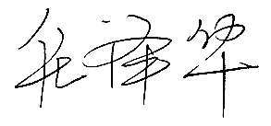
原因：

文件审核人：
2022年6月4日

